Міністерство освіти і науки України

Національний технічний університет України «Київський політехнічний інститут імені Ігоря Сікорського"

Факультет інформатики та обчислювальної техніки Кафедра інформатики та програмної інженерії

Звіт

з лабораторної роботи № 6 з дисципліни

«Основи програмування-1.

Базові конструкції»

«Організація підпрограм» Варіант 5

Виконав студент ІП-11 Гіжицький Даниїл Олександрович

(шифр, прізвище, ім'я, по батькові)

Перевірив Вітковська Ірина Іванівна

( прізвище, ім'я, по батькові)

Київ 2021

# Лабораторна робота№6 Організація підпрограм

**Мета**

Набути навичок складання і використання підпрограм користувача

# Індивідуальне завдання

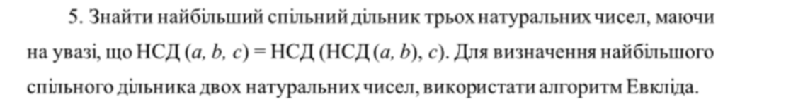

# Програма на мові С++:

#include <iostream>

using namespace std;

int nsd(int a, int b);

int main() {

int num1, num2, num3, res;

cout << "Enter 3 numbers" << endl;

cin >> num1 >> num2 >> num3;

res = nsd(nsd(num1, num2), num3);

cout << "NSD = " << res << endl;

return 0;

}

int nsd(int a, int b) {

while (a != b) {

if (a > b)

a = a - b;

else

b = b - a;

}

return a;

}

Виконання коду на мові С++:

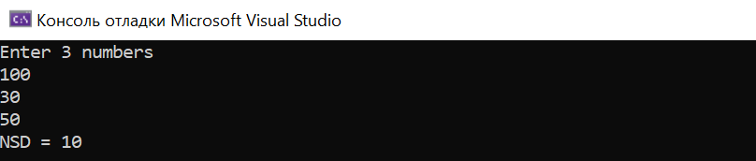

Програма на мові Python:

def nsd(a, b):

while a != b:

if a > b:

a = a - b

else:

b = b - a

return a

num1 = int(input("Enter first number: "))

num2 = int(input("Enter second number: "))

num3 = int(input("Enter third number: "))

res = nsd(nsd(num1, num2), num3)

print("NSD =", res)

Виконання коду на мові Python:

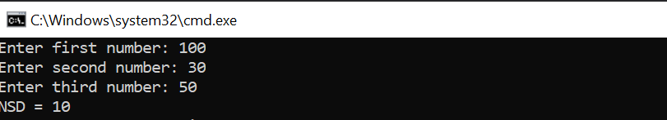

# Висновок

Отже, в ході дослідження поставленої задачі, я навчився створювати власні функції та використовувати їх у власних проектах задля спрощення розуміння та проектування своїх робіт.